МИНОБРНАУКИ РОССИИ

Федеральное государственное автономное образовательное

учреждение высшего образования

«ЮЖНЫЙ ФЕДЕРАЛЬНЫЙ УНИВЕРСИТЕТ»

**Институт компьютерных технологий и информационной безопасности**

**Кафедра Математического обеспечения и применения ЭВМ**

 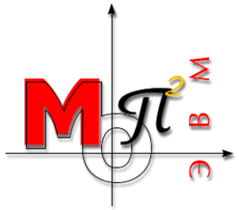

**Реферат**

на тему «Компьютерное зрение в организации безопасности движения»

по курсу «Компьютерное зрение»

Выполнила:

ст. группы КТмо1-3

Куприянова А.А.

Проверил:

доцент кафедры МОП ЭВМ

Селянкин В.В.

Оценка

«____» __________ 2017 г.

Таганрог 2017

ОГЛАВЛЕНИЕ

ВВЕДЕНИЕ. 2

ОБНАРУЖЕНИЕ ПРЕПЯТСТВИЙ ПЕРЕД ТРАНСПОРТНЫМ СРЕДСТВОМ. 4

Способ обнаружения препятствий перед транспортным средством с использованием бинокулярной системы технического зрения (М. И. Труфанов, C. В. Прилуцкий). 5

Система технического стереозрения реального времени для обнаружения препятствий перед транспортным средством (ГосНИИАС). 7

ПРИМЕНЕНИЕ КОМПЬЮТЕРНОГО ЗРЕНИЯ В ЗАДАЧАХ КОНТРОЛЯ СОСТОЯНИИ ВОДИТЕЛЯ. 14

ADAS. СИСТЕМЫ ПОМОЩИ ВОДИТЕЛЮ. 16

ЗАКЛЮЧЕНИЕ. 18

СПИСОК ИСПОЛЬЗУЕМЫХ ИСТОЧНИКОВ. 19

# ВВЕДЕНИЕ.

Область компьютерного зрения является действительно инновационно привлекательной. Интерес к ней возник на заре попыток создания искусственного интеллекта. В настоящее время количество новых решений и актуальных приложений для компьютерного зрения продолжает расти.

Важнейшей задачей в условиях постоянного роста количества транспортных средств является обеспечение безопасности дорожного движения.

Методы компьютерного зрения нашли широкое применение в системах помощи водителю. Работы по детектированию разметки, препятствий на дороге, распознаванию знаков и т. д. активно велись и в 90х годах. Однако достаточного уровня (как по точности и надёжности самих методов, так и по производительности процессоров, способных в масштабе реального времени выполнять соответствующие методы) они достигли преимущественно в последнем десятилетии.

Одним из показательных примеров являются методы стереозрения, используемые для обнаружения препятствий на дороге. Эти методы могут быть весьма критичны к надежности, точности и производительности. В частности, в целях обнаружения пешеходов может требоваться построение плотной карты дальности в масштабе, близком к реальному времени. Эти методы могут требовать сотен операций на пиксель и точности, достигаемой при размерах изображений не менее мегапиксела, то есть при сотнях миллионов операций на кадр (нескольких миллиардов и более операций в секунду).

Стоит отметить, что общий прогресс в области компьютерного зрения отнюдь не связан только с развитием аппаратного обеспечения. Последнее лишь открывает возможности для применения вычислительно затратных методов обработки изображений, но сами эти методы также нуждаются в разработке. За последние 10–15 лет были доведены до эффективного практического использования методы сопоставления изображений трехмерных сцен [1, 2], методы восстановления плотных карт дальности на основе стереозрения [3], методы обнаружения и распознавания лиц [4] и т. д. Общие принципы решения соответствующих задач данными методами не изменились, но они обогатились рядом нетривиальных технических деталей и математических приёмов, сделавших эти методы успешными.

Возвращаясь к системам помощи водителю, нельзя не упомянуть про современные методы детектирования пешеходов, в частности, на основе гистограмм ориентированных градиентов [5]. Современные методы машинного обучения, впервые позволили компьютеру лучше человека решать такую достаточно общую зрительную задачу, как распознавание дорожных знаков [6], но не благодаря использованию специальных средств формирования изображений, а благодаря алгоритмам распознавания, получавшим на вход в точности ту же информацию, что и человек.

Одним из существенных технических достижений стал беспилотный автомобиль Google, который, однако, использует богатый набор сенсоров помимо видеокамеры, а также не работает на незнакомых (заранее не отснятых) дорогах и при плохих погодных условиях.

Таким образом, для систем помощи водителю требуется решение разных задач компьютерного зрения, включая:

• стереозрение;

• обнаружение препятствий на дорогах;

• распознавание дорожных знаков, разметки, пешеходов и автомобилей;

• задачи, связанные с контролем состояния водителя.

# ОБНАРУЖЕНИЕ ПРЕПЯТСТВИЙ ПЕРЕД ТРАНСПОРТНЫМ СРЕДСТВОМ.

Обнаружение препятствий можно отнести к одной из частных, но, безусловно, ключевых задач обеспечения безопасности движения. С её решением тесно связаны перспективы автоматизации целого ряда важных функций, таких как самопозиционирование, анализ достижимости целей управления, оперативное планирование маршрутов перемещения, построение карты исследованного пространства. Стремительное развитие средств получения цифровых изображений и прогресс вычислительной техники открыли новые возможности для решения задачи обнаружения препятствий на базе интеллектуальных систем технического зрения.

Специфика задачи заключается в высокой изменчивости фоноцелевой обстановки, практически не поддающейся формальному математическому описанию. При этом задача усложняется ещё и тем, что из-за высоких скоростей движения время реакции системы управления на изменение в окружающей обстановке должно быть минимальным, поэтому необходимо обрабатывать информацию в реальном масштабе времени.

Одним из перспективных путей решения задачи обнаружения препятствий средствами машинного зрения является подход на базе стереозрения. Важное преимущество стереоскопических систем заключается в возможности из-за различия в положении камер различать трёхмерные (3D) объекты, отстоящие от поверхности, и объекты, принадлежащие этой поверхности (блики, тени, специальный рисунок), что потенциально снижает вероятность ложных обнаружений. На сегодня основным фактором, ограничивающим применение стереозрения для обнаружения препятствий, является вычислительная сложность методов анализа стереоинформации. Как следствие, актуальной остаётся проблема разработки новых методов и алгоритмов обнаружения 3Dобъектов, отличающихся, с одной стороны, корректностью с точки зрения стереофотограмметрии, с другой — использованием «быстрых» процедур обработки, ориентированных на архитектуру современных вычислительных платформ.

## Способ обнаружения препятствий перед транспортным средством с использованием бинокулярной системы технического зрения

## (М. И. Труфанов, C. В. Прилуцкий).

В [7] предложен способ обнаружения препятствий перед транспортным средством с использованием бинокулярной системы технического зрения. В работе представлен способ, позволяющий обеспечить повышение дальности и точности обнаружения препятствий при помощи бинокулярной системы технического зрения, наблюдающей дорожную обстановку по ходу движения транспортного средства. Способ характеризуется большим диапазоном обнаружения препятствий и высокой точностью оценки их координат.

Предлагаемый способ заключается в следующем. Система технического зрения (СТЗ), состоящая из двух оптикоэлектронных датчиков (ОЭД), обеспечивающих бинокулярное техническое зрение, устанавливается на транспортном средстве и ориентируется по направлению движения. При помощи ОЭД в СТЗ в различные моменты времени формируются стереопары изображений рабочей сцены, на изображениях выделяются одинаковые объекты и измеряются их трехмерные координаты. По этим координатам каждого объекта определяются траектории движения объектов в кадре. В случае если траектория движения какого-либо объекта (объектов) пересекает траекторию движения транспортного средства, формируется предупреждающий сигнал. Траектории ТС и встречных объектов считаются прямолинейными, скорости движения — постоянными на временном участке между моментами измерений.

Для получения изображения рабочей сцены на транспортном средстве закрепляют два ОЭД и ориентируют относительно друг друга и ТС согласно схеме, представленной на рис. 1: ОЭД располагают на заданном расстоянии L = 1,1…1,5 м, что обусловлено габаритными размерами ТС; главные оптические оси ОЭД ориентируют под равными углами α/2 к нормали к прямой, проходящей через ОЭД.

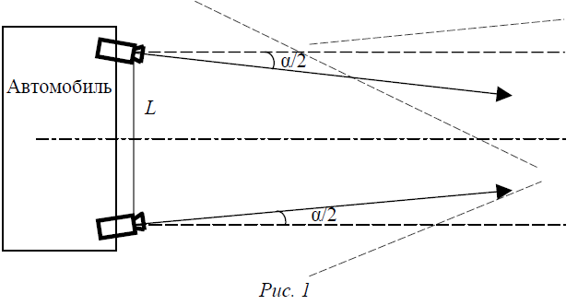

Данное расположение ОЭД (в отличие от традиционной бинокулярной системы с параллельными главными оптическими осями) обеспечивает повышенную точность измерения пространственных координат объектов за счет увеличенной базы и меньшее минимальное рабочее расстояние за счет ориентации главных оптических осей ОЭД под углом к друг другу.

После получения изображения рабочей сцены каждым из ОЭД производится поиск одних и тех же объектов на разных кадрах изображения. Объект описывается совокупностью контуров, его составляющих. Сопоставление объектов осуществляется на основе расчета функции принадлежности для каждой пары объектов на различных кадрах изображений бинокулярной системы технического зрения.

Для каждого объекта измеряются его двумерные координаты на каждом из кадров стереопары и затем рассчитываются трёхмерные координаты объектов.

Обнаружение препятствия заключается в анализе траектории движения каждого объекта рабочей сцены и определении, может ли траектория движения объекта пересечь область, соответствующую положению СТЗ транспортного средства на траектории его движения. Если траектория движения ТС и одна или несколько траекторий движения объектов пересекаются, то принимается решение о возможном столкновении.

Представленный способ позволяет повысить точность определения положения вероятного препятствия в пространстве за счет увеличения базы бинокулярной системы технического зрения и анализа траекторий движения возможных препятствий, а также расширить диапазон рабочих расстояний.

## Система технического стереозрения реального времени для обнаружения препятствий перед транспортным средством (ГосНИИАС).

Более совершенная система обнаружения препятствий на скоростных автомобильных дорогах (далее – СОП) была разработана в ГосНИИАС [8].

В состав аппаратного обеспечения СОП входит стереовидеосистема на базе двух CCD-видеокамер, устанавливаемых в области ветрового стекла ТС на высоте 106,5 см с базой 113,6 см, бортовой компьютер с платами оцифровки ТВ-изображений и спецвычислителем, поддерживающим набор функций обработки изображений на аппаратном уровне. На рисунке 2 представлена структура алгоритма обнаружения препятствий.

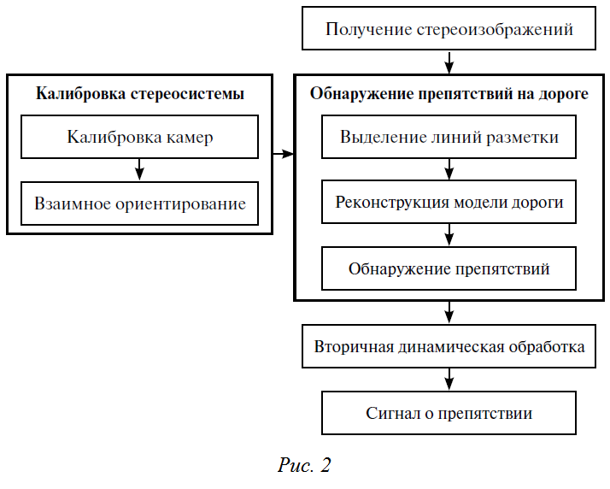

Реконструкция трёхмерной формы поверхности дороги, самопозиционирование автомобиля и обнаружение препятствий осуществляются внутри собственной полосы движения автомобиля в масштабе реального времени. Система обеспечивает устойчивое обнаружение различных типов препятствий на расстоянии до 100 м. Разработан также вариант системы, использующий комплексирование визуальной стереоинформации и данных автомобильного радара.

На рисунке 3 показаны результаты выделения собственной полосы движения и препятствий, наблюдаемых на дороге в различных условиях освещенности и различных дорожных ситуациях.

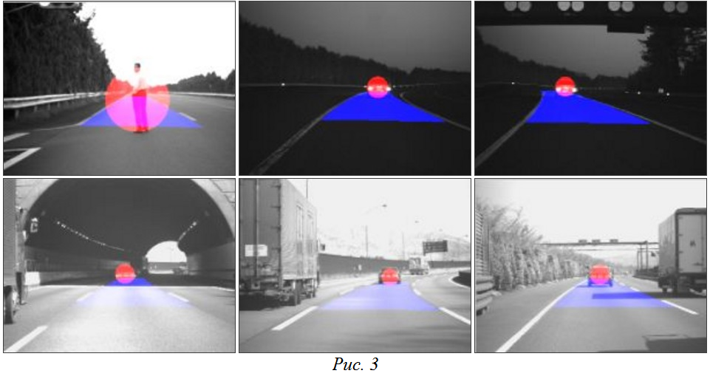

Реализованный подход к обнаружению препятствий на дороге базируется на следующих основных принципах:

1. калибровка и ориентирование стереовидеосистемы осуществляется средствами цифровой фотограмметрии по оригинальной методике;

2. алгоритм обнаружения препятствий использует трёхмерную модель поверхности дороги;

3. восстановление трёхмерной модели поверхности дороги производится с использованием продольных линий разметки, ограничивающих полосу движения автомобиля.

**Обнаружение линий разметки.**

Процедура выделения разметки состоит из следующих основных этапов.

1. Первичное выделение сегментов разметки — процедура основана на статистическом анализе профилей яркости в построчных горизонтальных сечениях изображения. Сегмент любой линии разметки на профиле соответствует существенному положительному яркостному контрасту относительно фона и возникновению резкого ступенчатого края. Сегменты с данными свойствами находятся методом сигма-фильтрации.

2. Монокулярное обнаружение продольных линий разметки. Обнаружение линий разметки основано на модификации алгоритма преобразования Хафа. Суть предлагаемой процедуры заключается в голосовании пар сегментов разных строк, входящих в зону поиска, в пользу набора гипотез о положении и направлении линии разметки, представленных в виде массива-аккумулятора. Рисунок 4 иллюстрирует процедуру монокулярного обнаружения линий разметки. Слева — исходное изображение. Показаны прямоугольная зона поиска и линии разметки, соответствующие локальным максимумам в аккумуляторе. Справа — аккумулятор модифицированного преобразования Хафа. Показана прямая, соответствующая предсказанию точки схода. Отмечены границы области точек, отстоящих от этой прямой не более чем на пороговое число пикселов.

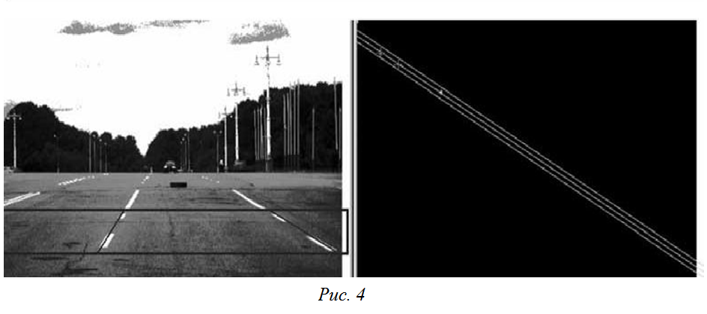

3. Стереоотождествление линий разметки. Для всех возможных пар линий, относящихся к разным изображениям, проверяются следующие условия: тангенсы углов наклона стереолинии относительно плоскостей zOy и xOy и высота сдвига ее стартовой точки от нулевой плоскости по оси z не должны превышать пороговых значений. Пары линий, удовлетворяющие этим условиям, заносятся в список стереолиний. Линии разметки определяются на основе анализа взаимного расположения стереолиний из сформированного списка.

**Обнаружение препятствий.**

В основе алгоритма обнаружения препятствий лежит метод радиального ортофото. На первом этапе выполняется пространственная реконструкция подстилающей поверхности (дороги).

Для построения радиального ортофото в масштабе реального времени авторами предложен вычислительно эффективный алгоритм, основанный на аппаратно поддерживаемой процедуре кусочно-билинейной трансформации изображений. Суть алгоритма состоит в следующем. Область дороги разбивается на участки с фиксированным шагом по дальности. Каждый участок имеет 4 угловые точки, задаваемые положением дорожной разметки на текущей дальности. Для каждой точки указанного набора определяется соответствующая ей точка на трансформированном изображении.

Алгоритм стереоотождествления вертикальных контуров использует условие расположения препятствия в собственной полосе движения ТС, которое позволяет существенно уменьшить область поиска пути, задающего стереосоответствие.

**Ключевые характеристики системы.**

1) обнаруживает движущиеся и неподвижные непрозрачные препятствия различной формы с прямолинейными или закругленными краями, высотой над уровнем дороги не менее 10 см, шириной от 20 см до 1,5 м, находящиеся в диапазоне дальности от 5 до 100 м, в собственной полосе движения ТС;

2) отличает препятствия от контрастных объектов, лежащих в плоскости дороги (линии разметки, тени, блики);

3) всесуточная и всепогодная;

4) обработка информации осуществляется в масштабе реального времени;

5) выдаёт в систему управления ТС сигнал о наличии препятствия, а также его характеристики: дальность и положение в полосе движения ТС, ширину и высоту над уровнем дороги, относительную скорость сближения с ТС.

**Примеры работы системы.**

На рис. 5–9 приведены примеры работы системы в различных условиях. Показаны левое и правое изображения. Обнаруженные линии разметки показаны чёрным цветом. Найденное препятствие — белый прямоугольник.

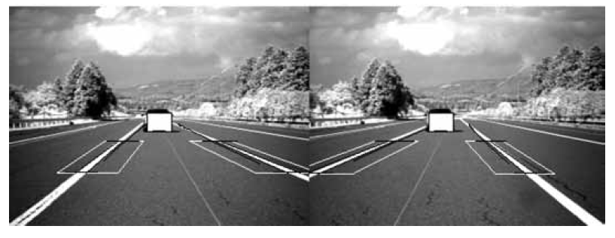

*Рис. 5 Пример работы системы*

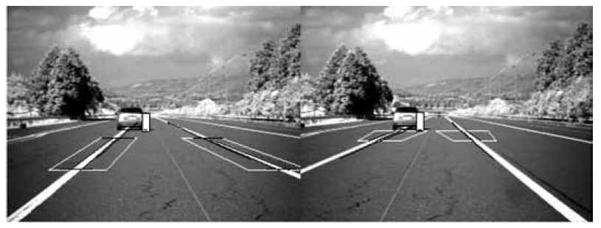

*Рис. 6. Пример работы системы при маневре препятствия*

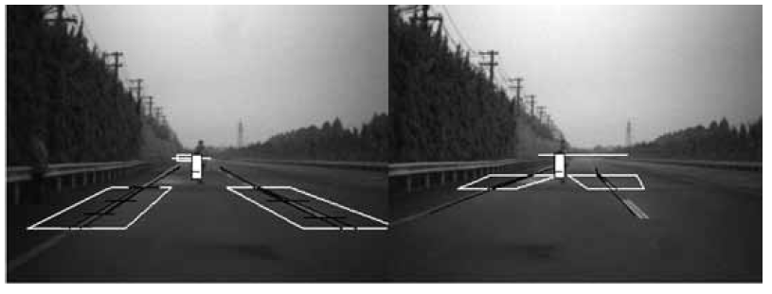

*Рис. 7. Пример обнаружения пешехода*

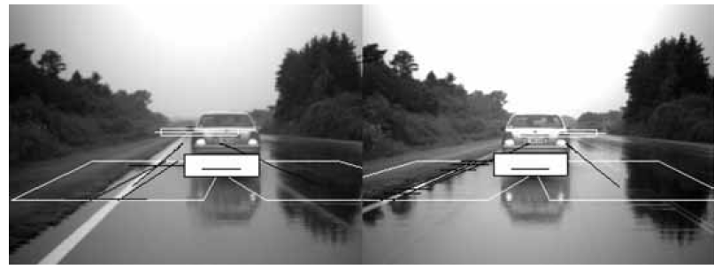

*Рис. 8. Пример работы системы в сложных условиях мокрой дороги*

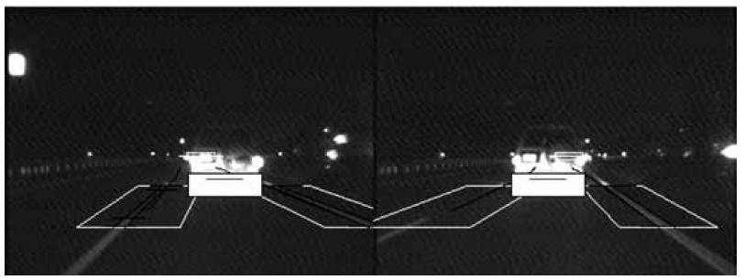

*Рис. 9. Пример работы системы в ночных условиях*

# ПРИМЕНЕНИЕ КОМПЬЮТЕРНОГО ЗРЕНИЯ В ЗАДАЧАХ КОНТРОЛЯ СОСТОЯНИИ ВОДИТЕЛЯ.

  По статистике, около 20% дорожнотранспортных происшествий происходит по вине спящих водителей [9]. В ряде европейских стран, таких как Германия и Великобритания это является одной из наиболее значимых проблем в сфере транспорта. Таким образом, предотвращение ДТП, произошедших по вине спящего водителя, является актуальной проблемой.

На сегодняшний момент, инженеры из разных стран работают над решением данной проблемы и существующие средства, предотвращающие засыпание водителя, можно условно разделить на группы, представленные далее [10].

*Устройства, реагирующие на наклон головы водителя.* Данные устройства при наклоне головы водителя во время движения, который, вероятно, является свидетельством наступающего засыпания, издают звуковой сигнал, инициирующий пробуждение. Большинство моделей на рынке конструктивно несовершенны, например, нет реакции на наклон головы назад.

*Приборы, фиксирующие кожногальванические реакции.* Приборы данной группы фиксируют относительное изменение сопротивление кожи человека и, на данный момент, имеют самое широкое распространение.

*Аппараты, измеряющие постоянное внимание водителя.* Суть устройств данной группы в том, что периодически загорается лампочка; в ответ на это человек должен нажать на кнопку.

*Приборы, определяющие положение автомобиля на дороге.* Данные устройства устанавливаются на задней части транспортного средства и регистрируют боковое отклонение машины от линии разграничения на дороге. Как только авто начинает «заносить», прибор сообщает об этом человеку, сидящему за рулем.

На данный момент, наиболее распространенными и получившими применение во всем мире считаются приборы, которые фиксирует изменение электрического сопротивления кожи человека.

Недостатки существующих средств:

• несовершенство;

• высокая стоимость;

• малая распространенность.

Применение компьютерного зрения является одним из самых перспективных решений задачи обеспечения контроля состояния водителя. В работе [11] рассматривается процесс создания автономного портативного устройства, которое с помощью камеры на основе алгоритмов компьютерного зрения отслеживает состояние глаз водителя и осуществляет звуковую сигнализацию, пробуждающую водителя, а также, в случае необходимости, даёт рекомендации, позволяющие максимально безопасно продолжить поездку.

Программная часть представляет собой приложение на языке С++. Алгоритмически, суть программы заключается в считывании видеопотока с камеры в реальном времени и его обработка. Процесс обработки включает в себя кадрирование целостного потока, анализ и выделение на каждом кадре искомого объекта c помощью каскадов Хаара. В данном случае – это открытые глаза на лице, т. е. сначала происходит определение лица и случае, если лицо найдено, то происходит поиск открытых глаз. Если с определенной задержкой искомый объект не обнаружен, то производится звуковая сигнализация.

Аппаратная часть устройства реализована на микроконтроллере STM32F. Нахождение и отслеживание лица и глаз осуществляется на основе каскадов Хаара, которые применяются к видеопотоку в реальном времени, что требует достаточных вычислительных мощностей. Существующие микроконтроллеры не в состоянии в полной мере обеспечить приемлемый уровень производительности, поэтому в предлагаемом устройстве в качестве аппаратного ускорителя используется FPGA (Field Programmable Gate Array) модели Altera Cyclone IV на базе отечественной отладочной платы «Марсоход». В рассматриваемом устройстве FPGA отрабатывает наиболее затратные в вычислительном плане части приложения, а именно обработка потокового видео и применение к нему каскадов.

Получение видеопотока осуществляется с помощью SXGA(Super eXtended Graphics Array) камеры модели OV9655 марки “WaveShare. Данная камера поддерживает максимальное разрешение 1280х1024 пикселей при частоте 15 кадров в секунду в формате RGB565.

# ADAS. СИСТЕМЫ ПОМОЩИ ВОДИТЕЛЮ.

Возможности компьютерного зрения нашли приложение в составе систем ADAS. ADAS расшифровывается как (Advanced Driver Assistance Systems) – современные системы помощи водителю.

Как правило к таким устройствам относят:

* радары ближнего и дальнего действия;
* внешние и внутренние видеокамеры;
* парковочные радары (передние и задние ультразвуковые датчики) ;
* лазерные дальномеры (LIDAR - Light Identification Detection and Ranging — световое обнаружение и определение дальности).

Эти устройства объединены в единое целое при помощи блока управления.

Автомобили оснащенные ADAS являются промежуточным звеном между обычными автомобилями управляемыми водителем и беспилотными машинами.

УАЗ стал одним из "пионеров" отечественного внедрения систем ADAS. [13]

В июле 2016 года Ульяновский автомобильный завод провел демонстрацию автомобиля УАЗ ПАТРИОТ с электронной системой кругового обзора и помощи водителю (ADAS Vision). На рисунке 10 представлена аппаратная часть системы ADAS Vision.

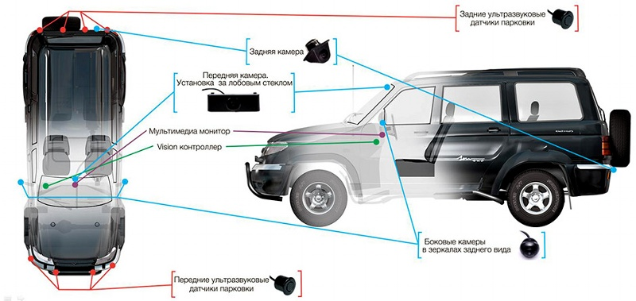

*Рис. 10*

В новой системе совмещены видеокамеры кругового обзора (Surround View) и ультразвуковые датчики безопасной парковки. При этом автомобиль приобретает новое потребительское свойство — в нём совмещена визуализация опасных препятствий и звуковая сигнализация предупреждения.

Разработчиком электронной системы выступила компания Абикс-Технолоджи, один из лидеров российского рынка по созданию и внедрению автомобильных электронных комплексов безопасности и помощи водителям.

Особенностями новой системы также является использование ADAS-камеры с функциями предупреждения о непроизвольной смене полосы движения (LDW — Line Departure Warning) и определения препятствий впереди автомобиля (FCW — Forward Collision Warning). В дальнейшем в рамках развития системы ADAS в платформе УАЗ ПАТРИОТ планируется использовать 4-х канальный видеорегистратор, а также реализовать функцию распознавания дорожных знаков (Traffic Sign Recognition, TSR), автоматическое переключение дальнего и ближнего света (Light Assist) и динамические парковочные линии (наложение траектории движения автомобиля на видеоизображение до начала и во время движения).

# ЗАКЛЮЧЕНИЕ.

Компьютерное зрение — безусловно, один из наиболее перспективных методов автоматизации действий с применением компьютерных технологий и робототехники.

В работе рассмотрены основные подходы к применению компьютерного зрения в задачах обеспечения безопасности движения, а также примеры их реализации. К задачам по обеспечению безопасности движения относятся:

* обнаружение препятствий перед транспортным средством;
* контроль состояния водителя.

Также было рассмотрено применение систем помощи водителю ADAS на примере системы ADAS Vision, используемой в автомобилях УАЗ Патриот.

# СПИСОК ИСПОЛЬЗУЕМЫХ ИСТОЧНИКОВ.

1. Lowe D. G. Distinctive Image Features from ScaleInvariant Keypoints // Int. J. of Computer Vision. 2004. V. 60. № 2.
2. Bay H., Tuytelaars T., Van Gool L. SURF: Speeded Up Robust Features // Proc. 9th European Conf. on Computer Vision. Graz, Austria. 2006. V. 3951.
3. Hirschmuller H. Accurate and Efficient Stereo Processing by SemiGlobal Matching and Mutual Information // IEEE Transactions on Pattern Analysis and Machine Intelligence. 2008. V. 30. № 2.
4. Viola P., Jones M. Robust Realtime Object Detection // Workshop on Statistical and Computation Theories Vision. July, 2001.
5. Dalal N., Triggs B. Histograms of oriented gradients for human detection // IEEE Computer Society Conference on Computer Vision and Pattern Recognition. 2005. V. 1.
6. Ciresan D. C., Meier U., Masci J., Schmidhuber J. MultiColumn Deep Neural Network for Traffic Sign Classification // Neural Networks, 2012.
7. М. И. Труфанов, C. В. Прилуцкий, Способ обнаружения препятствий перед транспортным средством с использованием бинокулярной системы технического зрения // ИЗВ. ВУЗОВ. ПРИБОРОСТРОЕНИЕ. 2010. Т. 53, № 9.
8. О. В . Выголов, С. Ю. Желтов, Ю. В . Визильтер. Обнаружение препятствий перед наземным мобильным объектом в бортовой системе технического стереозрения реального времени. // Изд. ФГУП ГосНИИАС, 2016.
9. *Knyaz V*. *A*., *Zheltov S*. *Yu*., *Stepanyants D*. *G*. (1999) Method for accurate camera orientation for automobile photogrammetric system // Proc. Intern. Workshop on Mobile Mapping Technology. Bangkok, Thailand. Apr. 21–23, 1999. P. 431–436.
10. Medscape. Running on Empty: Fatigue and Healthcare Professionals. [Электронный ресурс]. URL: www.medscape.com/viewarticle/768414_2 (Дата обращения 10.05.2017).
11. Управление делами Президента Российской Федерации ФГБУ «Клинический санаторий «Барвиха» центр медицы сна. [Электронный ресурс]. URL: www.sleepnet.ru/sonzarulem/ustroystvanedayushhievoditelyamusnutzarulem/ (Дата обращения 10.05.2017).
12. Цавнин А.В., Замятин С.В. Устройство контроля состояния водителя на основе алгоритмов компьютерного зрения. // Сборник трудов XIII Всероссийской научно-практической конференции «Технологии Microsoft в теории и практике программирования». 2016.
13. Advanced Driver Assistance Systems (ADAS) системы помощи водителю. Уазбука [Электронный ресурс]. URL: http://www.uazbuka.ru/electric/ADAS_uaz.html (Дата обращения 12.05.2017)